**МІНІСТЕРСТВО ОСВІТИ І НАУКИ УКРАЇНИ**

**ВСП «ФАХОВИЙ КОЛЕДЖ ІНФОРМАЦІЙНИХ ТЕХНОЛОГІЙ НАЦІОНАЛЬНОГО УНІВЕРСИТЕТУ «ЛЬВІВСЬКА ПОЛІТЕХНІКА»**

Звіт

про виконання лабораторної роботи №9

з дисципліни «Web дизайн та web технології»

Виконав

студент групи ТКБ-31

Заяць Богдан

Викладач: Кісіль М.М.

Львів 2022

# **Тема:**

Можливості стилізації та позиціонування

# **Мета:**

Навчитися застосовувати Grid та Float при розробці веб сторінок

# **Хід роботи**

### **Скріншоти**

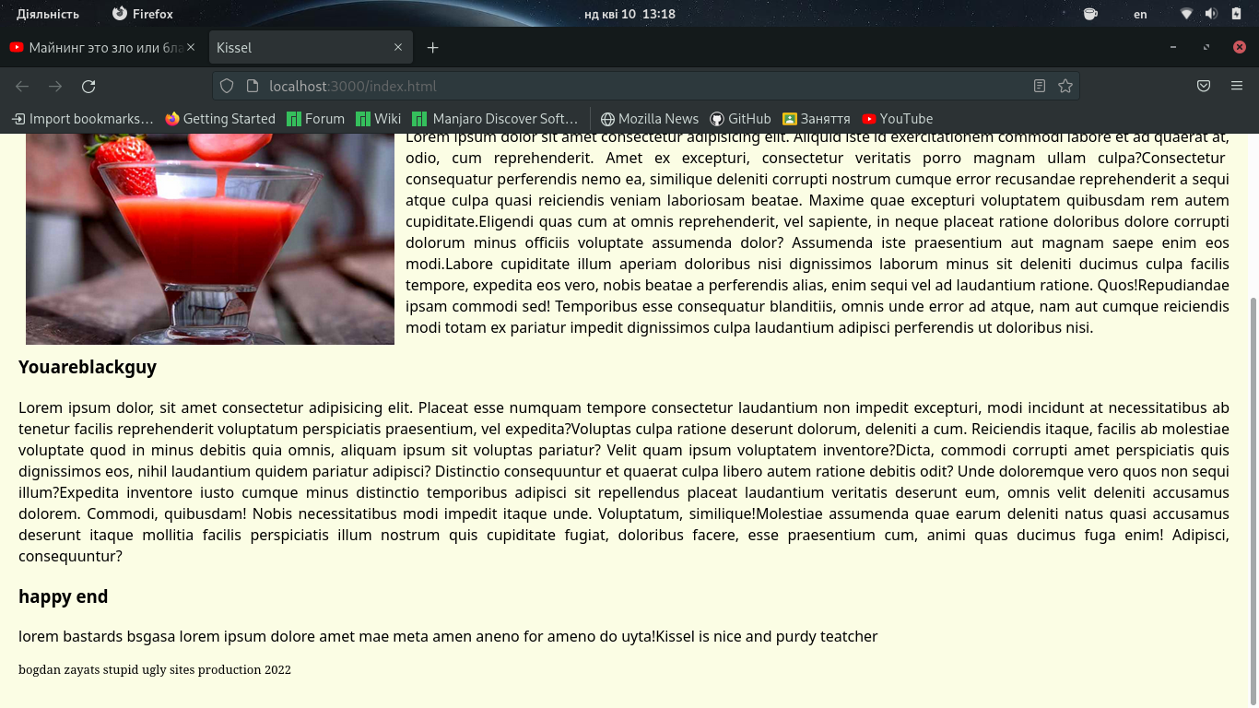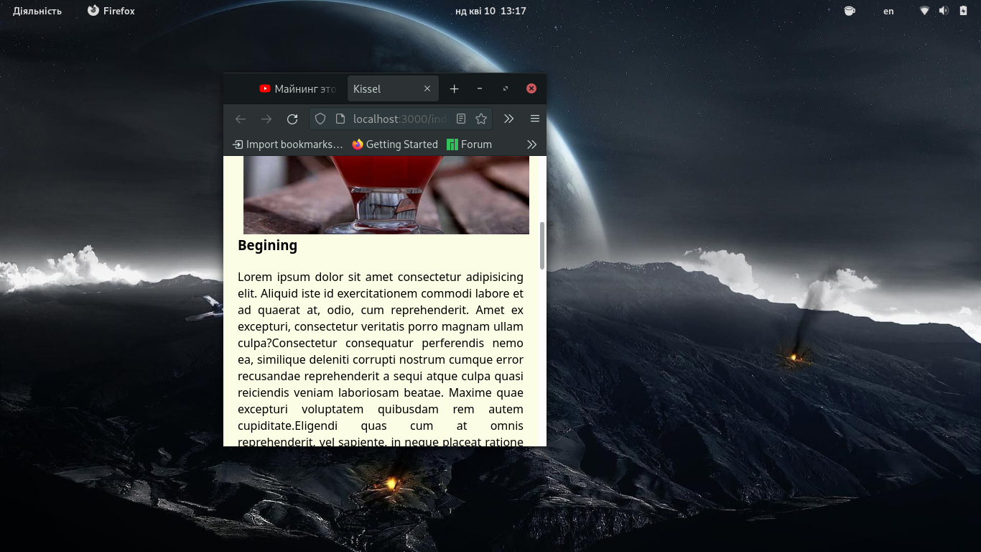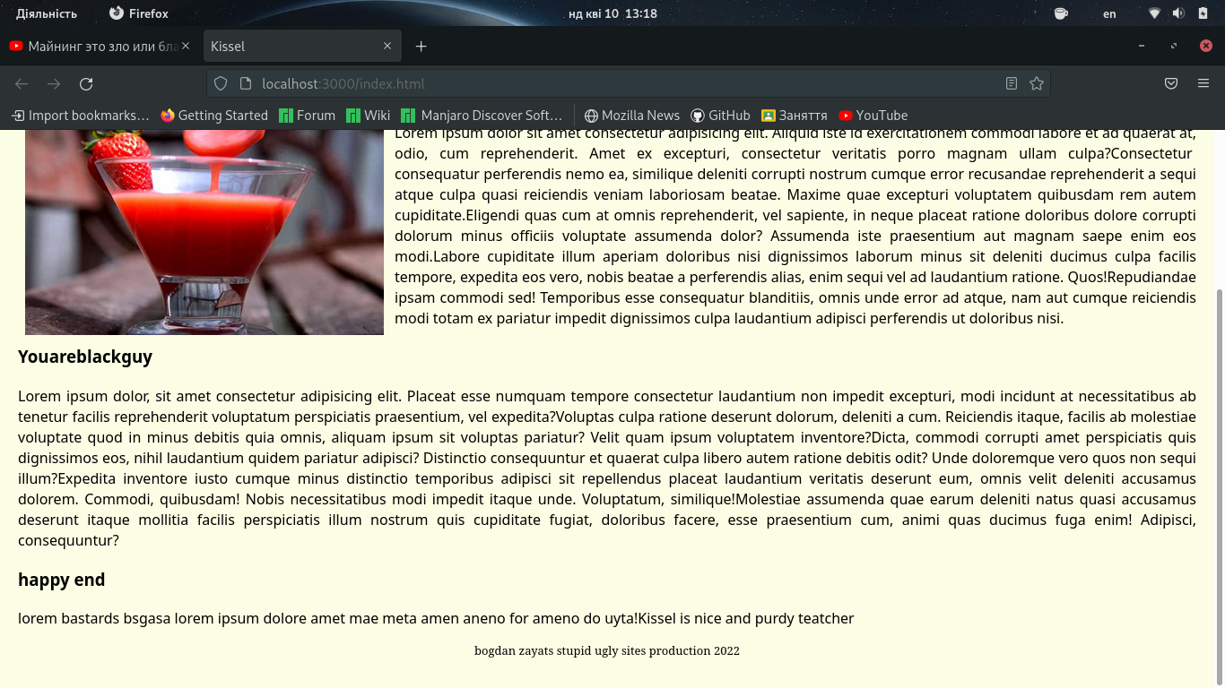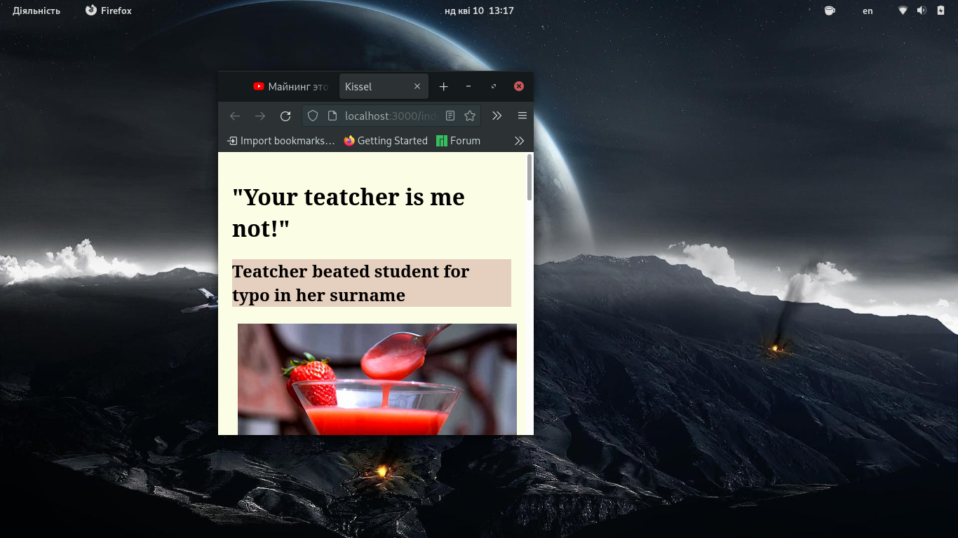

### **код :**

#### **CSS:**

body {

padding: 12px;

background-color: rgb(251, 253, 228);

}

@media screen and (min-width:300px) {

header>h2 {

background-color: rgba(131, 5, 22, 0.185);

}

.content {

display: flexbox;

width: 100%;

font-family: 'Lucida Sans', 'Lucida Sans Regular',

'Lucida Grande', 'Lucida Sans Unicode', Geneva, Verdana, sans-serif;

font-size: medium;

text-align: justify;

padding-right: 4px;

}

.content>.first-col>img {

float: left;

width: 100%;

max-width: 400px;

height: auto;

padding: 4px 12px 1px 8px;

}

footer {

font-size: small;

text-align: center;

}

}

#### **HTML:**

**<!DOCTYPE html>**

**<html lang="en">**

**<head>**

**<meta charset="UTF-8">**

**<meta http-equiv="X-UA-Compatible" content="IE=edge">**

**<meta name="viewport" content="width=device-width, initial-scale=1.0">**

**<link rel="stylesheet" href="styles/style.css">**

**<title>Kissel</title>**

**</head>**

**<body>**

**<h1>"Your teatcher is me not!"</h1>**

**<header>**

**<h2>Teatcher beated student for typo in her surname</h2>**

**</header>**

**<section class="content">**

**<article class="first-col">**

**<img src="images/Kissel.jpg" alt="se la vi">**

**<h3>Begining</h3>**

**<p><span>Lorem ipsum dolor sit amet consectetur adipisicing elit. Aliquid iste id exercitationem commodi**

**labore et ad quaerat at, odio, cum reprehenderit. Amet ex excepturi, consectetur veritatis porro**

**magnam ullam culpa?</span><span>Consectetur consequatur perferendis nemo ea, similique deleniti**

**corrupti nostrum cumque error recusandae reprehenderit a sequi atque culpa quasi reiciendis veniam**

**laboriosam beatae. Maxime quae excepturi voluptatem quibusdam rem autem**

**cupiditate.</span><span>Eligendi quas cum at omnis reprehenderit, vel sapiente, in neque placeat**

**ratione doloribus dolore corrupti dolorum minus officiis voluptate assumenda dolor? Assumenda iste**

**praesentium aut magnam saepe enim eos modi.</span><span>Labore cupiditate illum aperiam doloribus**

**nisi dignissimos laborum minus sit deleniti ducimus culpa facilis tempore, expedita eos vero, nobis**

**beatae a perferendis alias, enim sequi vel ad laudantium ratione. Quos!</span><span>Repudiandae**

**ipsam commodi sed! Temporibus esse consequatur blanditiis, omnis unde error ad atque, nam aut cumque**

**reiciendis modi totam ex pariatur impedit dignissimos culpa laudantium adipisci perferendis ut**

**doloribus nisi.</span></p>**

**<h3>Youareblackguy</h3>**

**<p><span>Lorem ipsum dolor, sit amet consectetur adipisicing elit. Placeat esse numquam tempore consectetur**

**laudantium non impedit excepturi, modi incidunt at necessitatibus ab tenetur facilis reprehenderit**

**voluptatum perspiciatis praesentium, vel expedita?</span><span>Voluptas culpa ratione deserunt**

**dolorum, deleniti a cum. Reiciendis itaque, facilis ab molestiae voluptate quod in minus debitis**

**quia omnis, aliquam ipsum sit voluptas pariatur? Velit quam ipsum voluptatem**

**inventore?</span><span>Dicta, commodi corrupti amet perspiciatis quis dignissimos eos, nihil**

**laudantium quidem pariatur adipisci? Distinctio consequuntur et quaerat culpa libero autem ratione**

**debitis odit? Unde doloremque vero quos non sequi illum?</span><span>Expedita inventore iusto cumque**

**minus distinctio temporibus adipisci sit repellendus placeat laudantium veritatis deserunt eum,**

**omnis velit deleniti accusamus dolorem. Commodi, quibusdam! Nobis necessitatibus modi impedit itaque**

**unde. Voluptatum, similique!</span><span>Molestiae assumenda quae earum deleniti natus quasi**

**accusamus deserunt itaque mollitia facilis perspiciatis illum nostrum quis cupiditate fugiat,**

**doloribus facere, esse praesentium cum, animi quas ducimus fuga enim! Adipisci, consequuntur?</span>**

**</p>**

**<h3>happy end</h3>**

**<p>lorem bastards bsgasa lorem ipsum dolore amet mae meta amen aneno for ameno do uyta!Kissel is nice and purdy teatcher</p>**

**</article>**

**</section>**

**<footer>**

**<p>bogdan zayats stupid ugly sites production 2022</p>**

**</footer>**

**</body>**

**</html>**

# **Висновок:**

Я навчився застосовувати Grid та Float при розробці веб сторінок.